# 尋寶網2020版 修改內容

(僅供內部使用)

|  |  |
| --- | --- |
| 文件編號 |  |
| 版本號 | V2.0.9 |
| 實施日期 | April 6, 2020 |
| 保密等級 | 🞎公開　🗹內部　🞎絕密 |

|  |  |
| --- | --- |
| 作者 | Eric Chong |
| 項目經理 |  |
| 配置管理員 | Susan Tan/Roman Luo |

## 修改內容

1. 廣告圖片資料夾更名  
   「adv」🡪「ads」  
   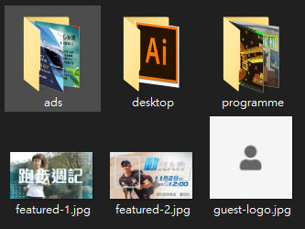
2. main.css搜尋「.adv-300x600, .adv-300x250」

改成「.ad-300x600, .ad-300x250」  
網貢HTML代碼如是

1. main.css搜尋「#video-content .video-description」  
   white-space內容改成white-space: pre-line;
2. 前台頁面videowatch.html及programmewatch.html頁面代碼  
   「.video-tag」改成「.tag-line」
3. main.css裡，將 .video-tag 及其子class刪除
4. 新增以下:

/* Tags */

.tag-line {  
 display: inline-block;  
 margin-top: 5px;  
 margin-bottom: 5px;  
 font-size: 14px;  
 overflow-x: hidden;  
 line-height: 32px;  
}  
.tag-line .tag:first-child {  
 margin-left: 5px;  
}  
.tag {  
 margin-right: 10px;  
 padding: 4px 8px;  
 background-color: #2e3e4a;  
 color: #fff;  
 border-radius: 2px;  
 text-overflow: ellipsis;  
 white-space: nowrap;  
 word-break: break-word;  
}

### 前台main.css

* body { background-color 改成 #f4f6f8; }
* 搜尋border-radius: 4px; 改成 border-radius: 0.25rem;